# **22. Функция автоматического получения сервером ЕГАИС подтверждающего СМС-сообщения об отправке складского документа на сервер**

## **22.1. Назначение**

Функционал отправки СМС-сообщений предназначен для обеспечения передачи сведений о созданных складских документах, отправляемых при отсутствии Интернет-соединения или его не стабильном сигнале.

Данный функционал позволяет определить факт отправки складского документа по сведениям СМС сообщений, которые поступают на сервер ЕГАИС до поступления и обработки самого складского документа.

## **22.2. Принцип срабатывания механизма отправки СМС сообщений**

После установки или обновления мобильного приложения ЕГАИС с внедренным функционалом СМС-оповещения при первом запуске в приложении по умолчанию будет отключено разрешение на отправку СМС при нестабильном Интернет-соединении:

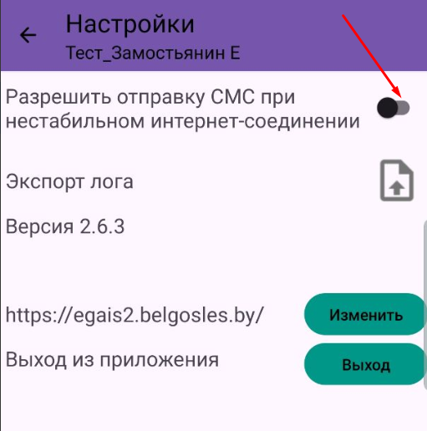

В выключенном положении ползунка, приложение будет работать без данной функции.

Для включения функционала необходимо переключить ползунок в соответствующее положение, а также разрешить приложению «Egais» отправлять и просматривать СМС

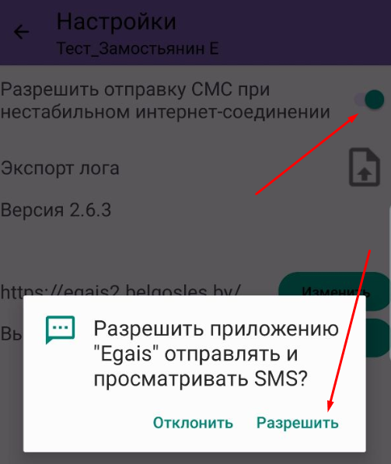

Разрешая отправку СМС сообщений, вы соглашаетесь с условиями работы функции и соответственно с условиями оплаты СМС-сообщений, установленные вашим оператором.

Функцию СМС-оповещения можно также включить или отключить в любое время через меню «Настройки»:

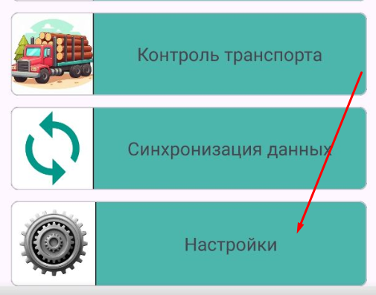

В условиях отсутствия Интернет-соединения (слабый или не стабильный сигнал) ответственный по учету сотрудник (далее – пользователь) создает в мобильном приложении складской документ, инициирует отправку документа на сервер (статус документа отображается «В процессе»):

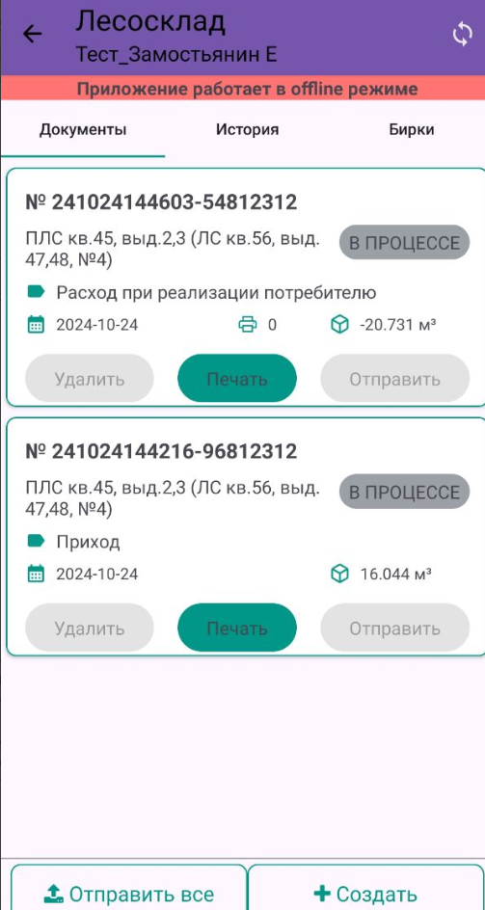

Мобильное приложение регистрирует отсутствие соединения и при подтверждении невозможности отправки, формирует и отправляет СМС сообщение.

По истечении ориентировочно 20-35 секунд (возможно дольше в зависимости от качества связи) после инициирования отправки складского документа на сервер в мобильном устройстве пользователя откроется функционал отправки СМС-сообщения:

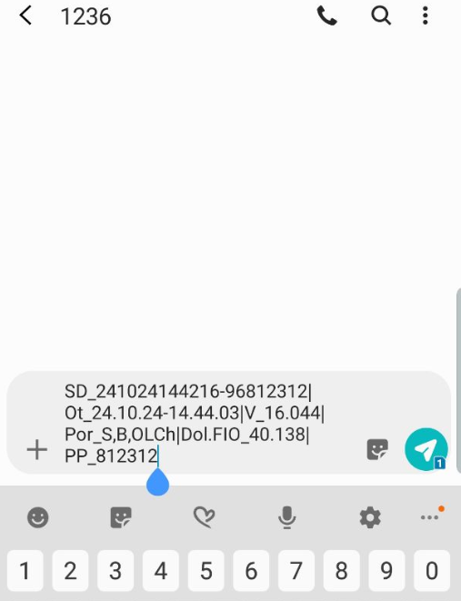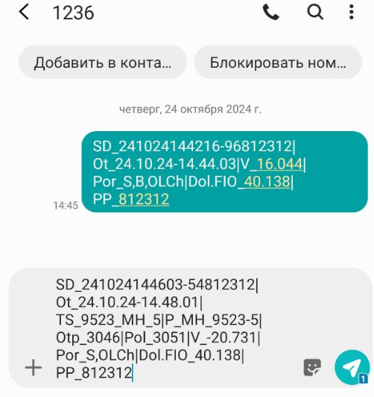

Далее пользователю необходимо осуществить отправку СМС-сообщения нажатием на значок  в правом нижнем углу экрана:

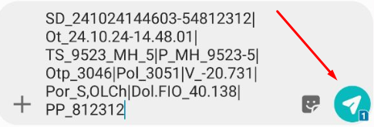

Далее после отправки пользователем СМС-сообщения приложение выдаст уведомление об отправке и списании средств:

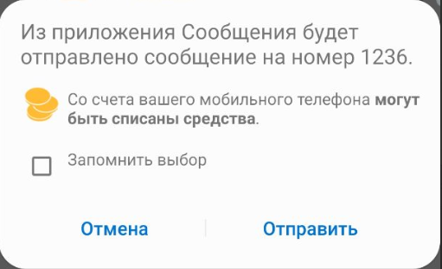

В случае подтверждения – СМС-сообщение будет отправлено на сервер и информация будет зафиксирована в модуле десктопного приложения «СМС сообщения», а также в модуле мобильного приложения «Контроль транспорта»:

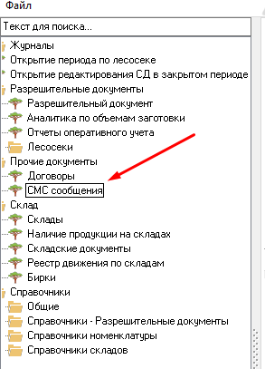 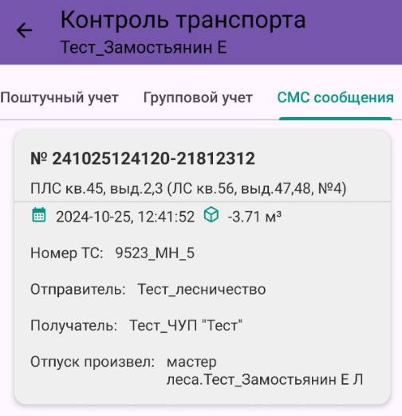

а также в перечне СМС-сообщений в мобильном устройстве:

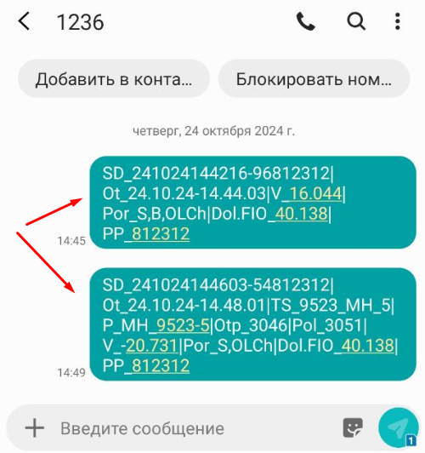

В случае отмены отправки сообщения приложение выдаст ошибку отправки и в перечне СМС-сообщений в мобильном устройстве сообщение отобразиться с соответствующей отметкой:

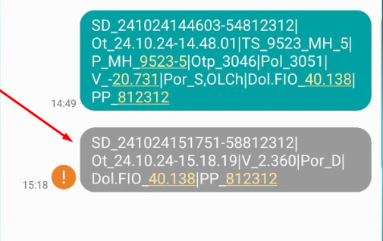

Далее пользователь продолжает работать с приложением в обычном режиме.

**Внимание! Данный функционал распространяется только на приходно-расходные складские операции.**

## **22.3. Расшифровка содержания СМС сообщения по складским документам**

Формат в СМС **«SD_номер»** означает номер складского документа.

Формат в СМС **«Ot_дд.мм.гг-чч.мм.сс»** означает дату и время инициирования отправки складского документа.

Формат в СМС **«TS_номер»** означает транспортного средства.

Формат в СМС **«P_номер»** означает транспортного прицепа.

Формат в СМС **«Otp_номер id»** означает id (код) грузоотправителя по справочнику ЕГАИС:

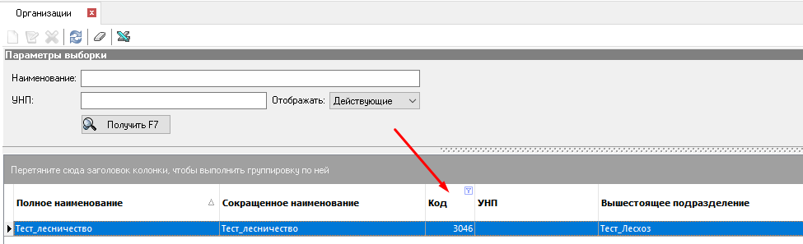

Формат в СМС **«Pol_номер id»** означает id (код) грузополучателя (покупателя):

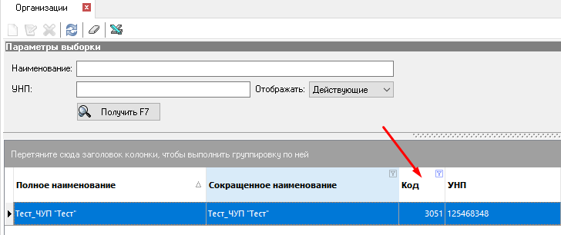

Формат в СМС **«V_число со знаком «-»** означает значение объема по складскому документу.

Формат в СМС **«Por_заглавная латинская буква пароды»** означает породу. Если пород несколько, то указываются через запятую.

Формат в СМС **«Dol.FIO_номер id точка номер id»** означает id должности (не отображается в справочниках) и id пользователя (код) по справочнику ЕГАИС (информация доступна для пользователей с группой ролей администратора нижнего уровня в модуле «Пользователи»):

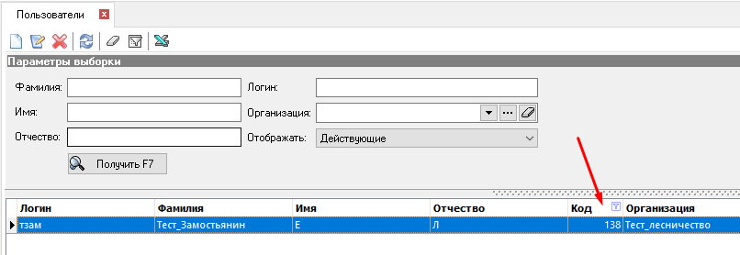

*Примечание: id должности не отображается в пользовательском интерфейсе.*

Формат в СМС **«PP_ номер id»** означает id склада с которого осуществляется отгрузка (по справочнику ЕГАИС):

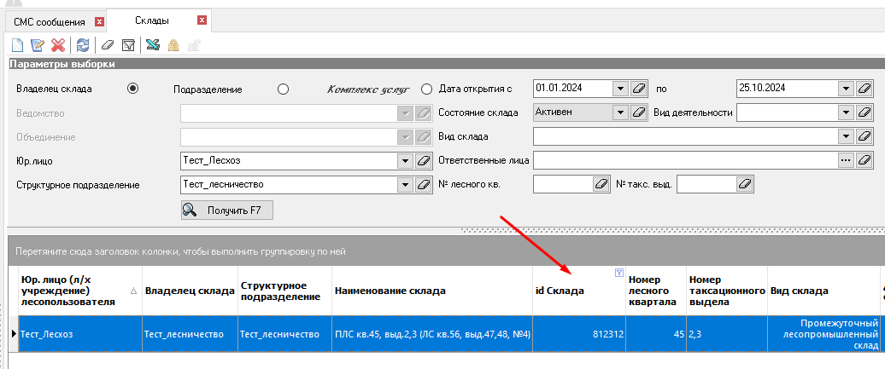

Пример СМС сообщения: SD_240803130658-29943515|Ot_03.09.24-14.01.00|TS_ОВ-5 5764|P_МН 9523-5|Otp_13491|Pol_13491|V_-102785.110| Por_S,E,B|Dol.FIO_132.456748|PP_958596

## **22.4. Получение сведений по СМС-сообщению посредством модуля мобильного приложения «Контроль транспорта».**

Для получения сведений по СМС-сообщению для определенного складского документа посредством модуля «Контроль транспорта» **необходимо стабильное Интернет-соединение**.

Получение сведений осуществляется по номеру складского документа, или по номеру транспортного средства:

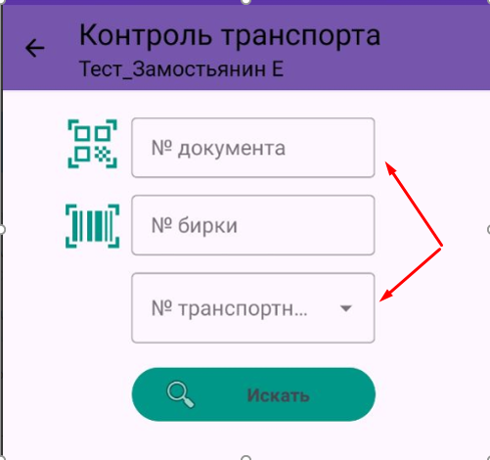

*Справочно.*

*Приложение получает сведения по СМС-сообщению для определенного складского документа по его номеру, или по номеру транспортного средства, обращаясь к серверу ЕГАИС. При сканировании QR-кода, сведения формируются по зашифрованной в QR-коде информации без обращения к серверу ЕГАИС. Соответственно по сканированию QR-кода полноценные данные по СМС-сообщению получить будет невозможно.*

Далее система осуществляет поиск складского документа, по заданным пользователем данным. Если система не находит соответствующий складской документ на сервере (документ не поступил на сервер по причине отсутствия Интернет-соединения), то осуществляется поиск СМС сообщения, по заданным пользователем данным.

После получения сведений, во вкладке «СМС сообщения» отобразится информация в виде СМС сообщения по складскому документу, изначально отправленному при нестабильном Интернет-соединении:

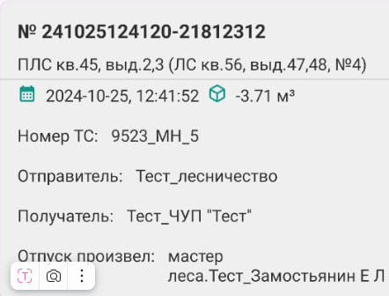

В случае отсутствия исходного складского документа на сервере вкладки приложения «Поштучный учет», «Групповой учет», «Провозной документ» будут отображать сообщение «Документ не поступил на сервер»:

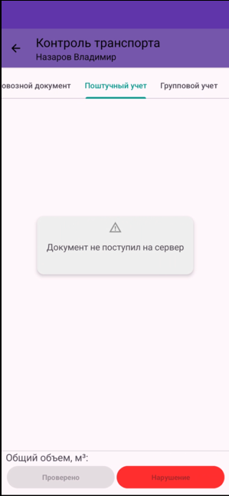

*Примечание: при сканировании Qr-кода по не поступившему на сервер складскому документу во вкладке «Провозной документ» вместе со сведениями в виде СМС сообщения отобразиться также часть основных сведений по документу.*

Кнопки «Проверено» и «Нарушение» будут не активны.

После появления стабильного сигнала Интернет-соединения документ отправится на сервер по стандартному алгоритму, однако обращаем внимание на то, что возможна некоторая задержка отправки в зависимости от качества сигнала (около 8-40 сек.).

**Внимание!** При наличии Интернет-соединения документы поступят и обработаются на сервере ЕГАИС только в случае, если не будет ошибок при формировании документов.

*Справочно. Например, могут возникнуть случаи, когда инициирована отправка складского документа на сервер ЕГАИС, распечатан документ «ТД-ЛЕС», на сервер поступило СМС-сообщение об инициировании отправки складского документа, однако документ создан с ошибками и после появления сигнала Интернет соединения документ будет отклонен сервером и соответственно не обработается.*

*В соответствии с изложенным рекомендуем:*

*- исключить ошибки по внесению некорректной спецификации при создании документов (спецификация должна соответствовать справочникам номенклатура в ЕГАИС);*

*- на постоянной основе осуществлять проверку статуса отправленных документов после появления стабильного сигнала Интернет-соединения.*

При поступлении документа на сервер модуль «Контроль транспорта» будет работать в стандартном режиме. Также будет добавлена дополнительная вкладка «СМС сообщения»:

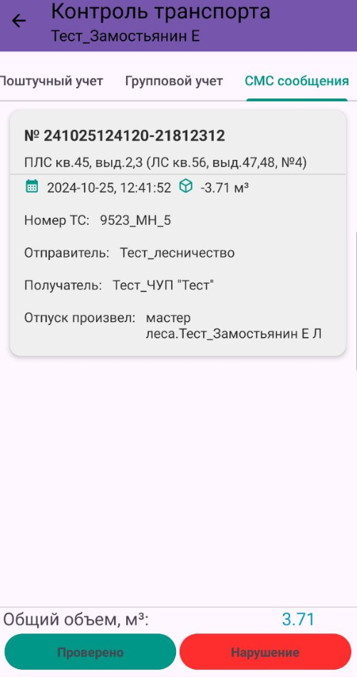

## **22.5. Работа с модулем десктопного приложения «СМС сообщения»**

Модуль расположен в левой части экрана десктопного приложения во вкладке «Прочие документы» и предназначен для получения отчетов по СМС-сообщениям для складских документов изначально отправленным при нестабильном Интернет-соединении (его отсутствии):



В модуле отчеты можно получать по следующим параметрам выборки (поиска):

1. Ведомство.
2. Объединение.
3. Юр.лицо, ведущее лесное хозяйство.
4. Структурное подразделение.
5. Ответственные лица.
6. СМС сообщения за период с -по.
7. № складского документа.
8. № транспортного средства, прицепа.

**Внимание!** Так как смс-сообщение не принимает русские символы, при поиске по номеру транспорта (прицепа) необходимо вносить цифры или латинский символы. Возможные форматы поиска:







1. Дата и время создания складского документа.
2. Дата и время отправки складского документа.
3. Пункт погрузки.

В модуле формируются соответствующие отчеты по вышеуказанным параметрам:

1. Ведомство.
2. Объединение.
3. Юр.лицо.
4. Структурное подразделение.
5. № складского документа.
6. Дата и время создания складского документа.
7. Дата и время инициирования отправки складского документа.
8. № транспортного средства, прицепа (если прицеп есть).
9. Грузоотправитель.
10. Грузополучатель.
11. Общий объем, куб.м.
12. Отпуск произвел (должность, ФИО).
13. Пункт погрузки.
14. Период отсутствия документа на сервере с момента поступления по нему СМС.

Сведения по СМС сообщениям обозначаются различной расцветкой в зависимости от времени отсутствия складского документа на сервере с момента поступления по нему СМС.

Запись по СМС отображается зеленым цветом в случае если складской документ отсутствует на сервере до 3 часов с момента поступления сведений по соответствующему ему СМС сообщению.

В случае если складской документ отсутствует на сервере в интервале от 3 до 8 часов – запись по СМС отображается желтым цветом.

В интервале от 8 до 12 часов – запись по СМС отображается оранжевым цветом.

Если складской документ отсутствует на сервере более 12 часов – запись по СМС отображается красным цветом.

После поступления складского документа на сервер ЕГАИС запись по СМС отображается стандартным цветом (белым).

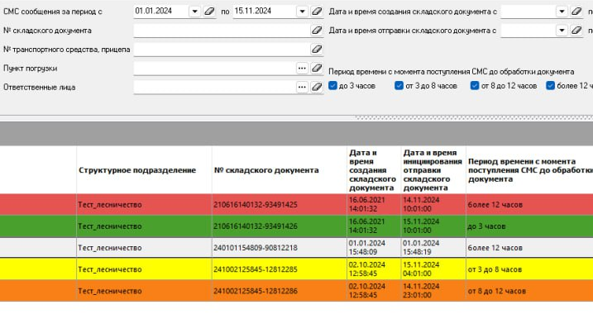

## **22.6. Доступ к выполнению**

Модуль «СМС сообщения» для формирования отчетов и просмотра информации доступен пользователям с группами ролей:

1. Инженер по лесопользованию.
2. Руководитель.
3. Лесничий/Начальник лесопункта.